Урок по теме «Умножение десятичных дробей».
Цели урока:
- Выведение правила умножения десятичных дробей, применение правила.
- Развитие логического мышления, внимания, культуры математической речи.
- Формирование умения наблюдать, обобщать, делать выводы.
- Воспитание ответственности, самостоятельности, сплочённости, чувства коллективизма.
Ход урока.
1.Организационный момент.( Учащиеся стоят. Учитель: «Здравствуйте, ребята, садитесь. На нашем уроке сегодня присутствуют гости. Это учителя математики нашего района. Не волнуйтесь, желаю вам удачи. За работу, в добрый час!
2. Учитель. Начать урок мне хотелось бы со старой притчи: голодный , оборванный человек подошёл к рыбаку и попросил его накормить. Рыбак посмотрел на него и сказал: “Вот там лежит невод, возьми его, отнеси к морю”. Человек огляделся, вздохнул, нашёл невод и, недоумевая, понёс к морю. Рыбак пошёл следом за ним. Они сели в лодку , вышли в море. Человек грёб сначала неумело, а затем лучше и лучше , наконец, сам привёл лодку к месту, где ему предложили остановиться. Затем они забросили невод , поймали рыбу. На берегу рыбак попросил человека набрать сухих веток, и они вместе разожгли костёр. Когда рыба была готова, они наелись, отогрелись, отдохнули. И тогда человек спросил рыбака: “Почему ты не дал мне хлеба, который был у тебя в хижине, а заставил проделать всё это?” Рыбак немного помолчал, а потом ответил: “В этом случае я бы утолил твой голод, но только один раз, а так я научил тебя быть сытым всю жизнь”.
Ребята , как вы думаете в чём смысл этой притчи? Какое отношение она может иметь к нашему уроку?
Ответы учащихся: «Рыбак показал, что нужно много самостоятельно трудиться, чтобы быть сытым «
«Наш хлеб в школе - это наши знания. Чтобы всегда каждый день их пополнять нужно уметь их добывать самостоятельно»
«Чтобы быть готовыми к решению проблем в жизни нужно уметь мыслить, быть инициативными, отвечать за принятые решения.»
Учитель: «Вот и мы с вами будем добывать знания сами. Чтобы знать и уметь учитесь мыслить, наблюдать ,анализировать делать самостоятельные открытия и доказывать их»
3.На сегодняшнем уроке мы продолжим изучение десятичных дробей.
Проверка домашнего задания.
№1431. Один учащийся выполняет на доске.
В это время другой учащийся подготовивший кроссворд на обратной стороне доски (этот же кроссворд на листе формата А4) зачитывает свои вопросы.
 |  |  |  |  |  |  |  |  |  | 3
 | 4 |  |  |  |  | 2
 |  |  |  |  | 5
1
1. Знак отделяющий целую часть от дробной.( Запятая).
2. Дробь3,298 = 3,3 округлена до…(Сотых).
3. Сравнивают, складывают, вычитают десятичные дроби как … (Поразрядно).
4. При делении десятичной дроби на 100 запятую переносят влево на… знака.(Два).
5 Чтобы получить 1 нужно 0,2 × …..(Пять)
Проверка №1431
а) 48,5×0,1=4,85 83,75×0,1=8,375 5,76×0,1=0,576
27 × 0,1 = 2,7
б) 435,7×0,01=4,357 4,2 ×0,01=0,042 82,1×0,01=0,821
82 × 0,01 = 0,82 0,01×0,01=0,0001
в ) 56,2×0,001=0,0562 0,3×0,001=0,000 427,5×0,0001=0,04275
365×0,0001=0,0365
Проверить правильность выполнения задания на доске ,остальные на месте в тетрадях проверяют ,исправляют ошибки.
Вам было дано задание подготовить историческую справку о десятичных дробей.
4.Учащийся выступает с исторической справкой.
Задачу облегчения вычислений учёные начали ещё с древних времён. Но только в 15 веке самаркандский учёный астроном аль-Каши в трактате «Ключ к арифметике» разработал и подробно изложил правила действий с десятичными дробями. Труды ал-Каши долго не были известны европейским учёным. А потребность в упрощении вычислений с десятичными дробями возрастала всё больше и больше. Это было связано с развитием техники, производства, мореплавания, торговли. Нужно было быстро и точно вычислять: складывать, умножать, вычитать, делить десятичные дроби. Прошло полтора века после открытий аль-Каши , и вот талантливый фламандский инженер и учёный Симон Стевин в своей книге «Десятая»(1585 г.)описал арифметические действия с десятичными дробями. Он же ввёл символику, которая приближалась к современному виду. В этом огромная заслуга Стевина перед наукой.
Симон Стевин 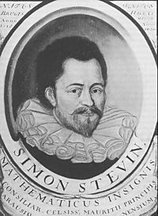
5.Актуализация опорных знаний..Слайд№ 1( Вопросы )
Устный опрос:
1. Как короче записывают дроби, знаменатель которых единица с несколькими нулями? (Числа со знаменателями 10, 100, 1000 и т.д. условились записывать без знаменателя. Сначала записывают целую часть, а потом числитель дробной части. Целую часть отделяют от дробной части запятой).
2. Как называют такую запись дроби? (Десятичная дробь).
3. Сформулируйте правило сравнения десятичных дробей. (Чтобы сравнить две десятичные дроби, надо сначала уравнять у них число десятичных знаков, приписав к одной из них справа нули, а потом отбросив запятую, сравнить получившиеся натуральные числа).
4. Как складывают и вычитают десятичные дроби? (Чтобы сложить или вычесть десятичные дроби, нужно: уравнять в этих дробях количество знаков после запятой; записать их друг под другом так, чтобы запятая была записана под запятой; выполнить сложение или вычитание, не обращая внимания на запятую; поставить в ответе запятую под запятой в данных дробях).
5. Сформулируйте правило умножения и деления десятичной дроби на разрядную единицу:
10; 100; 1000;…
6) Сформулируйте правило умножения десятичной дроби на:
0,1; 0,01;0,001;…
Выполнить задания устно:
7).(слайд № 2)
а) Назвать дроби в порядке убывания: 6,23; 98,704; 100,1; 0,993; 8,1.
8) Не производя точных вычислений суммы
1,2347+0,3455+2,13547,
исключите неверные ответы
а)37,15671; б) 3,71567; в) 2,61504; г) 5,61504
.
9)(Слайд№ 3) Известно, какое важное значение имеет запятая в русском языке. От неправильной расстановки запятых смысл предложения может резко измениться. Например, “Казнить, нельзя помиловать” и “Казнить нельзя, помиловать”. В математике от положения запятой зависит верность или неверность ответа. Расставьте в следующих равенствах запятые:
- 32 + 18 = 5
- 736 – 336 = 4
- 14 * 5 = 7
- 3 + 108 = 408
- 12 * 50 = 60
- 245 + 655 = 9

Изучение нового материала
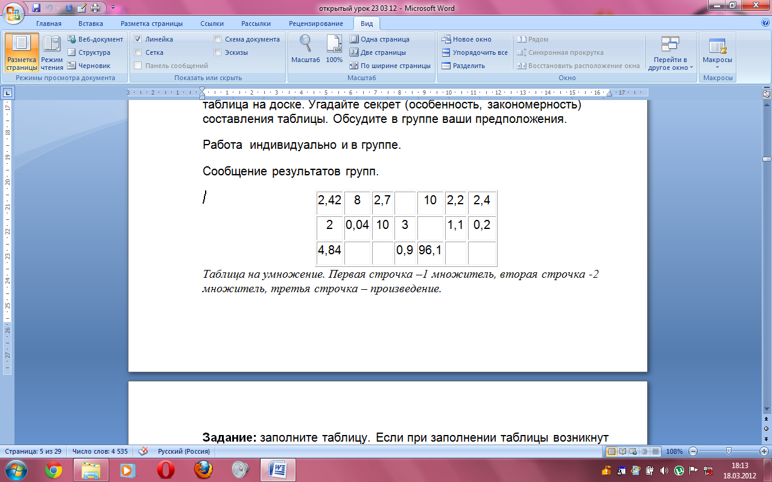
Задание: (Слайд № 4 ) на столах у каждого ученика таблица эта же таблица на доске. Угадайте секрет (особенность, закономерность) составления таблицы. Обсудите в группе ваши предположения.
Работа индивидуально и в группе. Работа индивидуально и в группе.
Сообщение результатов групп.
Таблица на умножение. Первая строчка –1 множитель, вторая строчка -2 множитель, третья строчка – произведение.
Задание: заполните таблицу. Если при заполнении таблицы возникнут сомнения, затруднения, то оставьте клетку пустой или поставьте знак вопроса.
На доске вписываются мелом ответы в заготовленную таблицу.
Учитель: Какие действия и над какими числами не вызвали затруднений?
Умножение и деление десятичной дроби на натуральное число, учащиеся формулируют правило.
- А в чём возникли сомнения?
При умножении десятичных дробей.
- Итак, возникла проблема: как умножить десятичную дробь на десятичную дробь. Тогда сформулируем тему урока. Учащиеся формулируют тему урока.
“Умножение десятичных дробей”.
Учитель: откройте тетради и запишите тему сегодняшнего урока.
Учитель. Расскажите, как вы пытались решить возникшую проблему при заполнении таблицы
Группы придумывают и предлагают свои способы умножения десятичных дробей на доске .
2,4×0,2=2,4 × ( 0,1 ×2 ) = (2,4 × 0,1) ×2 = 0,24 ×2=0,48
Учитель. Это правильный результат . Согласитесь, что неудобно каждый раз выполнять “двойное” умножение. Какое правило помогло бы вычислить быстрее? Попробуйте его придумать.
*Чтобы умножить две десятичные дроби надо перемножить их, не обращая внимания на запятые, как натуральные числа. В произведении отсчитать справа столько цифр, сколько их в обеих дробях вместе после запятых, и поставить запятую.
Учитель: «Как подписывать одну десятичную дробь под другой при умножении в столбик?

Учитель. Вернемся к нашей таблице и заполним последнюю колонку
2,2
×1,1
___________
+ 22
11
-----------
1,32

Письменное задание № 1.
а) Приведите свой пример умножения двух десятичных дробей и выполните его по правилу.
(Два человека у доски по очереди решают свои примеры, остальные делают эти же записи в тетрадях.)
1)
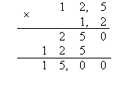
2)
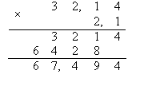
б) Умножьте по правилу 0,013 на 0,7. Учащийся у доски, остальные на месте:
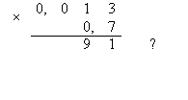
Почему не удалось это сделать? Какое дополнение к правилу необходимо сделать для подобных случаев?
Нужно отсчитать справа налево четыре знака, а у нас в произведении только два. Недостающие знаки надо заменить нулями.
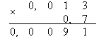
Сформулируйте полное правило умножения двух десятичных дробей.
Чтобы перемножить две десятичные дроби, надо:
1) перемножить данные числа как натуральные, отбросив запятые;
2) найти число знаков после запятой в обоих множителях вместе;
3) в произведении отсчитать справа столько же знаков и поставить запятую;
4) если в произведении цифр окажется меньше, чем нужно отделить запятой, то недостающие цифры заменить нулями и приписать их слева в произведении.
Прочитайте правило по учебнику и убедитесь в точности формулировки, полученной нами самостоятельно.
Закрепление изученного:(Слайд 7 )
Зная , что 127×35=4445 поставьте правильно запятую:
1,27 • 3,5= 4445
12,7 • 0,35 = 4445
12,7 • 3,5 = 4445
0,127 • 3,5 = 4445
0,127 •0,35 = 4445
Самопроверка (Слайд 8 )
1,27 • 3,5= 4,445
12,7 • 0,35= 4,445
12,7 • 3,5= 44,45
0,127 • 3,5= 0 ,4445
0,127 •0,35= 0 , 0 4445
Самостоятельная работа
№

Домашнее задание.
- Пункт 36 (выучить правило).
- № 1342.
- Придумать и решить задачу, в которой встретиться умножение двух десятичных дробей
Например: рассчитайте какое количество краски потребуется для того,чтобы покрасить крышки столов в кабинете, если на 1 кв. м. площади расходуется 0,2 кг..

Учитель: заканчивается урок, но не заканчивается поиск знаний.
Да! Путь познания не гладок,
И знайте вы со школьных лет,
Загадок больше, чем разгадок,
И поискам предела нет!

